**LAB 4: NGĂN XẾP VÀ THỦ TỤC**

**I. Lý thuyết**

1) Giả sử SP=0200h và nội dung đỉnh ngăn xếp là 012Ah. Hãy cho biết trị  
của IP và SP sau khi thực hiện lệnh RET.

* SP = 0202h
* IP = 012Ah

2) Với 2 lệnh  
 CALL PROC1  
 MOV AX, BX  
Và giả định lệnh MOV nằm ở địa chỉ 08FD:0203, PROC1 là thủ tục tại  
địa chỉ 08FD:0300. Hãy cho biết nội dung IP và SP sau CALL và RET  
trong PROC1

Tự cho SP = 0200h

*Sau lệnh CALL:

- IP = 08FD:0300

- SP = 01FE

*Sau lệnh RET:

- IP = 08FD:0203

- SP = 0200  
3) Viết thủ tục nhập một ký tự và lặp lại khi ký tự nhập có mã không nằm  
trong khoảng từ 21h đến FEh hoặc ESC

.CODE

CALL Nhap

PROC Nhap

MOV AH,1

INT 21H

CMP AL,0FEh

JL Exit

CMP AL, 21H

JG Exit

CMP AL, 27

JE Exit

LOOP Nhap

RET

Nhap endp

Exit:

MOV AH, 9CH

INT 21H

**II. Bài tập**

Thực hiện các bài tập sau và kiểm tra lại bằng cách Debug chương trình

1) Viết chương trình nhập một chuỗi ký tự. Hiển thị theo thứ tự ngược lại.  
Kết quả có dạng:

|  |  |
| --- | --- |
| Hãy nhập chuỗi ký tự  Chuỗi ngược: | (kết thúc bằng Enter): ABC123 : 321CBA |

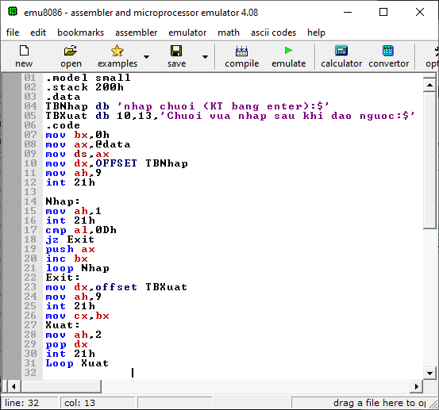

2) Viết chương trình với yêu cầu sau theo dạng thủ tục. Nhập vào một ký  
tự. Nếu ký tự là chữ (A-Z hoặc a-z) hiện thông báo “Ký tự đã nhập là  
chữ”, nếu ký tự là số (0-9) hiện thông báo “Ký tự đã nhập là số”, nếu  
khác chữ hoặc số thì thông báo “Ký tự đã nhập khác chữ/số”. Lặp lại  
cho đến khi nhập phím ESC. Kết quả có dạng:  
Nhập một ký tự (hoặc ESC): b  
Ký tự nhập là chữ  
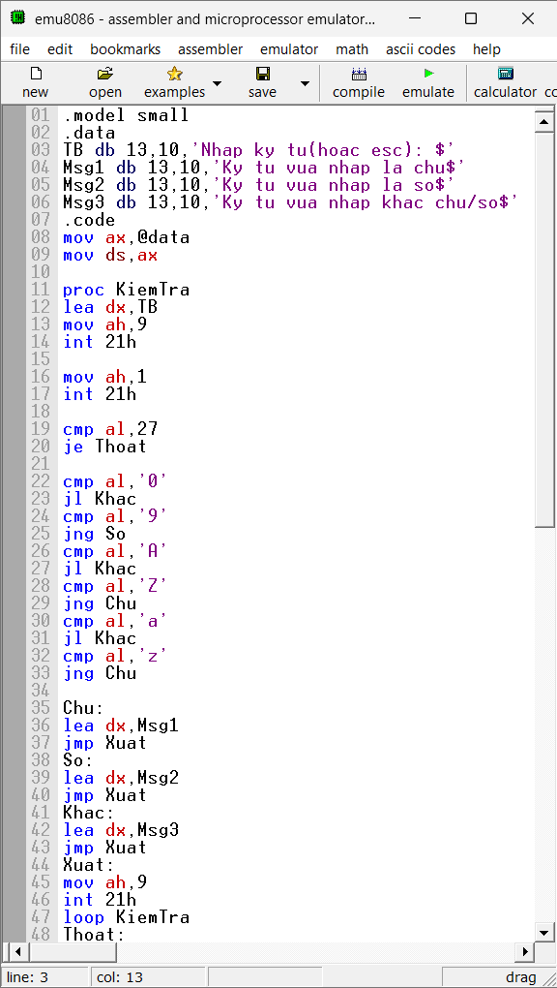

3) Viết chương trình với yêu cầu sau theo dạng thủ tục. Nhập một chữ  
thường, đổi thành chữ hoa rồi xuất ở dòng kế tiếp. Chương trình chỉ  
nhận ký tự nhập vào là chữ thường. Kết quả trên màn hình có dạng:  
Hãy nhập một chữ thường (a-z):b  
Chữ hoa tương ứng là: B  
